График дистанционного обучения для 5 класса с 25.05-29.05.2020
Число, предметы | Тема | Д/з | @mail учителя, Адрес сайта МБОУ Туроверовская ООШ
Понедельник
25мая
Русский язык | Повторение. Морфология.  https://yandex.ru/video/preview/?filmId=14879737996071888854&text=%D0%BF%D0%BE%D0%B2%D1%82%D0%BE%D1%80%D0%B5%D0%BD%D0%B8%D0%B5%20%D0%BC%D0%BE%D1%80%D1%84%D0%BE%D0%BB%D0%BE%D0%B3%D0%B8%D1%8F%205%20%D0%BA%D0%BB%D0%B0%D1%81%D1%81&path=wizard&parent-reqid=1590301042462840-1158853893050103430003976-production-app-host-vla-web-yp-100&redircnt=1590301062.1 | Выполнить упр. 831,(фото задания  прислать на эл. почту илиWhatApp) | elenka.antonenko.75@mail.ru
математика | Проверочная работа № 11по теме «Многогранники».  Контрольная работа находится ниже графика | Выполнить к.р. ,фото прислать в ватсап | opryshko76@mail.ru
музыка | Песни Дона | Запишите в тетрадь народную песню, которая популярна в вашей семье | tishakova63@mail.ru
литература | Контрольная работа за год.  Контрольная работа находится ниже графика | Выполнить контрольную работу( Ответы прислать голосовым сообщением в WhatApp) | elenka.antonenko.75@mail.ru
Английский язык | Времена .(Грамматика) | Выполнить тест  Фото выполненного задания прислать на эл. почту | qalushkina.marina04@qmail.com
Вторник
26 мая
Русский язык | Повторение. Фразеология.  Повторить материал на стр. 94 https://yandex.ru/video/preview/?filmId=14032495098459738618&text=%D1%84%D1%80%D0%B0%D0%B7%D0%B5%D0%BE%D0%BB%D0%BE%D0%B3%D0%B8%D1%8F%205%20%D0%BA%D0%BB%D0%B0%D1%81%D1%81%20%D1%83%D1%80%D0%BE%D0%BA&path=wizard&parent-reqid=1590301356123721-1369972867425749082300240-prestable-app-host-sas-web-yp-217&redircnt=1590301362.1 | Упражнение 266,фото задания  прислать на эл. почту илиWhatApp | elenka.antonenko.75@mail.ru
математика | Как устроены таблицы. Чтение таблиц | № 723, 724 | opryshko76@mail.ru
география | Человек и литосфера  https://www.youtube.com/watch?v=81osGM7z3Fs | Параграф 25  Ответить письменно на вопрос 2 на стр. 86 | tishakova63@mail.ru
Русский язык | Повторение. Синтаксис https://yandex.ru/video/preview/?filmId=1046676304192334576&text=%D1%81%D0%B8%D0%BD%D1%82%D0%B0%D0%BA%D1%81%D0%B8%D1%81%205%20%D0%BA%D0%BB%D0%B0%D1%81%D1%81&path=wizard&parent-reqid=1590301503252686-156549867172634687303086-production-app-host-vla-web-yp-151&redircnt=1590301508.1 | Упражнение 807,фото задания  прислать на эл. почту илиWhatApp | elenka.antonenko.75@mail.ru
Технология | Профессии, связанные с технологиями выращивания культурных растений. изучить презентацию https://kopilkaurokov.ru/tehnologiyad/presentacii/profiessiia-tsvietovod | В рабочей тетради перечислить профессии связанные с технологией выращивания культурных растений | mamyncik@mail.ru
литература | Джек Лондон. Трудная, но интересная жизнь (слово о писателе). «Сказание о Кише»  Чтение материала на стр.269-280  https://yandex.ru/video/preview/?filmId=11472691250676083965&text=%D0%B4%D0%B6%D0%B5%D0%BA%20%D0%BB%D0%BE%D0%BD%D0%B4%D0%BE%D0%BD%20%D1%82%D1%80%D1%83%D0%B4%D0%BD%D0%B0%D1%8F%20%D0%BD%D0%BE%20%D0%B8%D0%BD%D1%82%D0%B5%D1%80%D0%B5%D1%81%D0%BD%D0%B0%D1%8F%20%D0%B6%D0%B8%D0%B7%D0%BD%D1%8C%20%D1%81%D0%BB%D0%BE%D0%B2%D0%BE%20%D0%BE%20%D0%BF%D0%B8%D1%81%D0%B0%D1%82%D0%B5%D0%BB%D0%B5%20%D1%81%D0%BA%D0%B0%D0%B7%D0%B0%D0%BD%D0%B8%D0%B5%20%D0%BE%20%D0%BA%D0%B8%D1%88%D0%B5%20%D0%B2%D0%B8%D0%B4%D0%B5%D0%BE%D1%83%D1%80%D0%BE%D0%BA&path=wizard&parent-reqid=1590301546923660-730499167000418150700288-prestable-app-host-sas-web-yp-142&redircnt=1590301555.1 | Ответить на 1,2,3вопросы на стр.280 ( Ответы прислать голосовым сообщением в WhatApp | elenka.antonenko.75@mail.ru
Среда
27 мая
математика | Составление таблиц | № 727,728 | opryshko76@mail.ru
Русский | Повторение. Пунктуация.  Запишите предложения, расставьте знаки препинания( предложения с прямой речью)  1) Смотрю ему вслед и думаю зачем живут такие люди?  2) Я хотел бы купить масла проговорил крестьянин.  3) Мне кажется нет ничего вкуснее! заметил полковник  4) Не стоит мне уже лучше перебил Иван.  5) Александр спрашивает можно я ещё приду.  6) Что такое десант раздался чей-то голос.  7) Только ты не шуми сказал отец. | фото выполненного задания  прислать на эл. почту илиWhatApp | elenka.antonenko.75@mail.ru
физкультура | Самоконтроль на уроках физической культуры  https://www.youtube.com/watch?v=C84BaGhn3Q4 | Выполнить комплекс утренней гимнастики. Уч. стр. 67-71 ознакомиться с параграфом, ответить на вопросы в тетрадь. Составить дневник самоконтроля в тетрадь (не заполнять). Прислать фотоотчет. | kris.sahnencko2016@yandex.ru
история | Викторина по пройденным темам. | фото вопросы на задания стр 299  ( 4 вопроса верхних)  прислать на эл. почту | ngrechkina@bk.ru
ОПК | Видео экскурсия «Путешествия по святым местам родной земли». https://yandex.ru/video/preview/?filmId=8473327727304823894&text=%D0%9F%D1%83%D1%82%D0%B5%D1%88%D0%B5%D1%81%D1%82%D0%B2%D0%B8%D1%8F%20%D0%BF%D0%BE%20%D1%81%D0%B2%D1%8F%D1%82%D1%8B%D0%BC%20%D0%BC%D0%B5%D1%81%D1%82%D0%B0%D0%BC%20%D1%80%D0%BE%D0%B4%D0%BD%D0%BE%D0%B9%20%D0%B7%D0%B5%D0%BC%D0%BB%D0%B8%C2%BB.&path=wizard&parent-reqid=1590301712103523-1635060106352371720603594-production-app-host-man-web-yp-287&redircnt=1590301726.1 | Проект «Святые места родной земли»( нарисовать рисунок святого места в нашем крае) | elenka.antonenko.75@mail.ru
Английский язык | Повторение по теме «Времена» | Выполнить тест;фото выполненного задания  прислать на эл. почту или WhatApp | qalushkina.marina04@qmail.com
Четверг
28 мая
русский | Итоговое повторение за курс 5 класса по русскому языку  1. Спиши, вставляя пропущенные буквы и раскрывая скобки. Найди в предложениях однородные члены и подчеркни их.  Образец: Меня и Колю родители оставили дома.  (Из) м…рских водор…слей люди делают лекарства, корм для ж…вотных. (По) м…рям плавают пассажирск… и грузов… суда. Пришла осень, без красок и кис…ти перекрасила все лист…я. (Из) кустов (вы) прыгнула птич… ка и (за) кружилась на мест… . (В) саду (по) дорожкам и тр…пинкам прыгают в…робышки.  2. В первом задании найди два однокоренных слова и запиши их:  __________________________________________  3. Разбери по составу слова:  улетят, перекрасила, воробышки. | фото выполненного задания  прислать на эл. почту или WhatApp | elenka.antonenko.75@mail.ru
физкультура | Самоконтроль на уроках физической культуры  https://www.youtube.com/watch?v=C84BaGhn3Q4 | Выполнить комплекс утренней гимнастики. Уч. стр. 67-71 ознакомиться с параграфом, ответить на вопросы в тетрадь. Составить дневник самоконтроля в тетрадь (не заполнять). Прислать фотоотчет. | kris.sahnencko2016@yandex.ru
литература | Рекомендации на лето. Какой я читатель | Чтение материала на стр. 281-283. | elenka.antonenko.75@mail.ru
математика | Чтение и составление таблиц | № 725,726 | opryshko76@mail.ru
биология | Анализ результатов итогового тестирования | Анализ тестовой работы будет направлен в вотсаб личным сообщением | tishakova63@mail.ru
история | Читаем книги по истории летом. | Повторить термины стр. 301-302 | ngrechkina@bk.ru
Пятница
29 мая
математика | Столбчатые диаграммы, чтение и построение диаграмм. Опрос общественного мнения | № 729,730, 735 | opryshko76@mail.ru
технология | Итоговый урок |  | mamyncik@mail.ru
изо | Итоговый урок. Создание декоративной композиции «Здравствуй лето» изучить презентацию https://infourok.ru/prezentaciya_k_uroku_izo_zdravstvuy_leto-433547.htm | создать композицию «Здравствуй, лето!». | mamyncik@mail.ru
Русский язык | Итоговый урок | Повторить правописание слов на стр305-306. | elenka.antonenko.75@mail.ru
Английский язык | Повторение изученного за год | Чтение текстов на английском языке. | qalushkina.marina04@qmail.com

25 мая .Контрольная работа по математике.
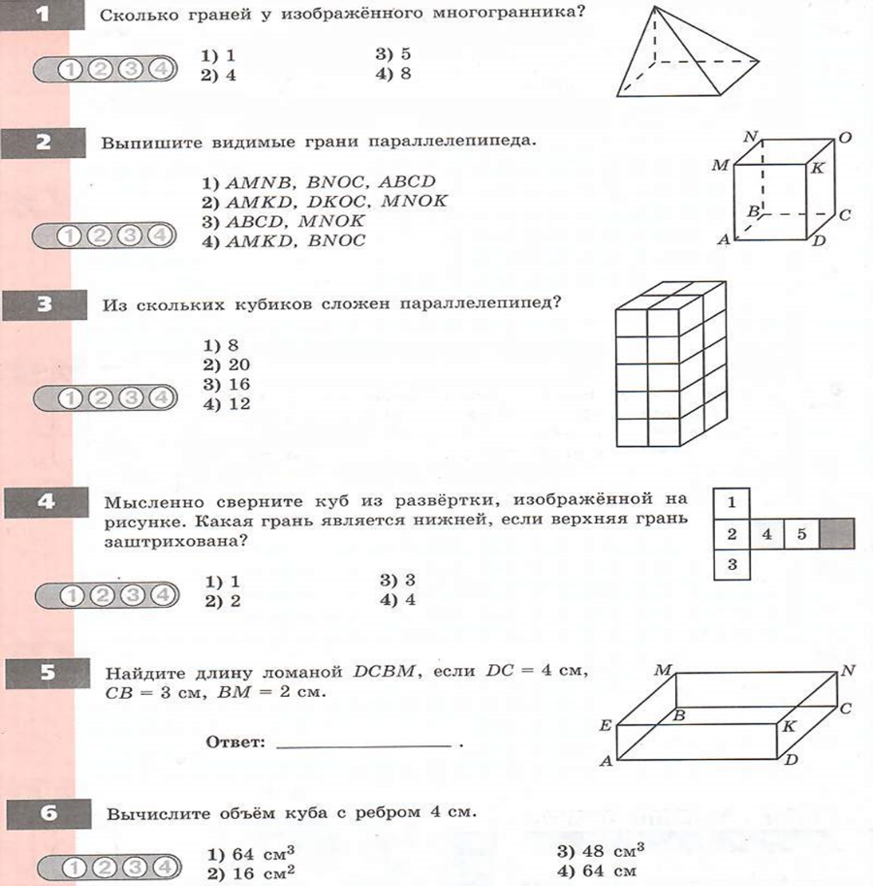
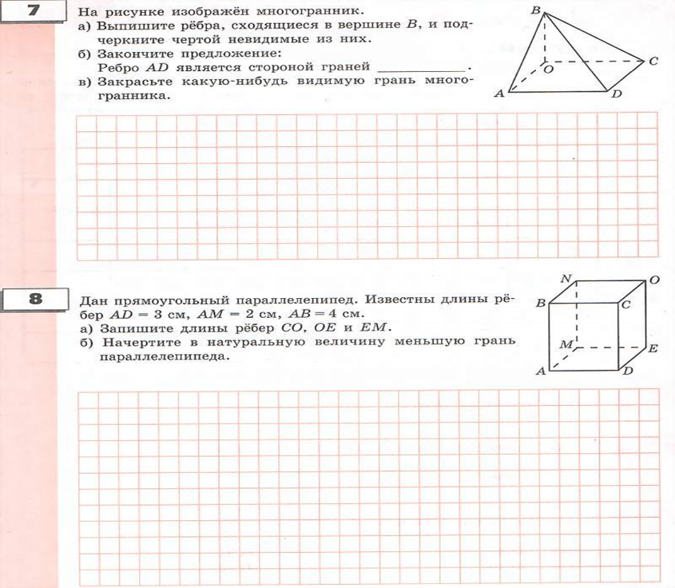

Итоговый тест по литературе
1. Фольклор – это …
а) устное народное творчество
б) небольшие произведения для детей: колыбельные, загадки, считалки и т.д.
в) сказки, выдуманные народом
2. Какой из перечисленных жанров не является фольклорным?
а) басня
б) загадка
в) прибаутка
3. Определите, из какого произведения взят данный фрагмент
Уж сколько раз твердили миру,
Что лесть гнусна, вредна, но только всё не впрок,
И в сердце лесть всегда отыщет уголок
а) Р.Л. Стивенсон «Вересковый мёд»
б) Н.А. Некрасов «Мороз, Красный нос»
в) И.А. Крылов «Ворона и лисица»
4. Поэт, учившийся в Царскосельском Лицее
а) А.С. Пушкин
б) М.Ю. Лермонтов
в) С. А. Есенин
5. Соотнесите писателей и литературные места, связанные с их именами
а) Константиново 1. Л.Н. Толстой
б) Тарханы 2. С.А. Есенин
в) Ясная Поляна 3. А.С. Пушкин
г) Спасское-Лутовиново 4. А.П. Чехов
д) Таганрог 5. И.С. Тургенев
ж) Захарово 6. М.Ю. Лермонтов
з) Овсянка 7. В.П. Астафьев
6. Определите, из какого произведения взят данный фрагмент.
«Да, вот вы говорили насчёт того, что человек может совладать, как говорят, с нечистым духом. Оно, конечно, то есть, если хорошенько подумать, бывают на свете всякие случаи… Однако ж не говорите этого. Захочет обморочить дьявольская сила, то обморочит; ей-богу, обморочит!»
а) П.П. Бажов «Медной горы хозяйка»
б) Н.В. Гоголь «Заколдованное место»
7. Какое произведение не принадлежит перу Н.А. Некрасова?
а) «Крестьянские дети»
б) «На Волге»
в) «Тёплый хлеб»
8. Определите, из какого произведения взят данный фрагмент.
«Девка небольшого росту, из себя ладная и уж такое крутое колесо – на месте не посидит…Одним словом, артуть-девка».
а) П.П. Бажов «Медной горы Хозяйка»
а) Н.В. Гоголь «Заколдованное место»
б) А. Погорельский «Чёрная курица, или Подземные жители»
9. Вместо точек вставьте имя героя. Определите, из какого произведения взят данный фрагмент.
«…был молчаливый, недоверчивый, и любимым его выражением было: «Да ну тебя»
а) К.Г. Паустовский «Заячьи лапы»
б) А. Погорельский «Чёрная курица, или Подземные жители»
в) К.Г. Паустовский «Тёплый хлеб»
10. В каких из перечисленных произведений главными героями являются дети?
а) «Медной горы Хозяйка»
б) «В дурном обществе»
в) «Васюткино озеро»
г) «Заколдованное место»
11. Соотнесите авторов и их произведения.
а) «Заколдованное место» 1. С.Я. Маршак
б) «Спящая царевна» 2. Н.В. Гоголь
в) «Двенадцать месяцев» 3. А.С. Пушкин
г) «Сказка о мёртвой царевне и о семи богатырях» 4. В. А. Жуковский
12. Какие из перечисленных произведений имеют признаки баллады?
а) «Бородино»
б) «Кубок»
в) «Спящая царевна»
г) «У лукоморья»
13. Какой главный литературный приём лежит в основе загадки?
а) гипербола
б) эпитет
в) олицетворение
г) метафора
14. Кто из художников написал картину «Алёнушка»?
а) В.М. Васнецов
б) В.Д. Поленов
в) И.Е. Репин
г) И.И. Левитан
15.Определите, из какого произведения взят данный фрагмент.
«Если вы подъезжаете к местечку с востока, вам прежде всего бросается в глаза тюрьма, лучшее архитектурное украшение города…»
а) Г.Х. Андерсен «Снежная королева»
б) В.Г. Короленко «В дурном обществе»
в) А.П. Чехов «Хирургия»

